Практична робота №8
СТВОРЕННЯ САЙТІВ ТА МОБІЛЬНИХ ДОДАТКІВ ЗА ДОПОМОГОЮ ОНЛАЙН-КОНСТУКТОРІВ
Мета: Навчитись створювати сайти з використанням CMS систем та мобільні додатки.
Теоретичні відомості
Система керування вмістом (контентом) від англійського Content management system, CMS. CMS - це комп’ютерна програма або система, яка використовується для забезпечення та організації спільного процесу створення, редагування та керування текстовими та мультимедійними документами (вмістом або контентом) сайту.
З набуттям CMS системами широкого попиту, з’явилась нова спеціальність контент-менеджер. Термін контент-менеджер визначає рід професійної діяльності - редактор сайту.
Більша частина сучасних CMS систем реалізується у вигляді візуального редактору - програми, яка створює HTML - код за допомогою спеціальної спрощеної розмітки, яка дозволяє користувачу досить просто форматувати цей код (текст).
Сучасні системи CMS переважно використовуються для створення будь-яких сайтів та електронних магазинів (Інтернет-магазинів).
Класифікація CMS систем
Сучасні CMS системи можна класифікувати за двома ознаками:
1. За типом розповсюдження: платні, безкоштовні.
2. За типом програмного коду: з відкритим та закритим кодом.
Безкоштовні системи з відкритим кодом мають наступні:
1. Переваги:
- мінімальні витрати на розробку Інтернет-крамниці;
- більша кількість користувачів – менше помилок;
- можливість самостійно вносити зміни до коду ПЗ крамниці.
2. Недоліки:
- відсутність підтримки;
- загроза безпеці;
- легка можливість пошуку дір і нанесення шкоди;
- бізнес-процеси магазина слід підлаштовувати під цю систему.
Платні системи з відкритим кодом мають наступні:
1. Переваги:
- багато компаній пропонують такі послуги;
- більша кількість користувачів – менше помилок;
- можливість самостійно вносити зміни.
2. Недоліки:
- обмежена підтримка;
- загроза безпеці;
- додаткові витрати на запровадження;
- легка можливість пошуку дір;
- бізнес-процеси магазину можуть бути частково підлаштовані.
Платні системи з закритим кодом мають наступні:
1. Переваги:
- перевірене і протестоване рішення;
- професійна підтримка розробника;
- можливість вносити зміни через інтерфейс;
- забезпечення безпеки та надійності системи.
2. Недоліки:
- відносно велика вартість;
- обмежені можливості внесення змін.
На сьогодні доволі популярним є використання конструкторів сайтів, що надають засоби для створення сайтів без відповідної кваліфікації. В існуючих сервісах є власні особливості, переваги, але одним з кращих проектів в своїй сфері є безкоштовний сервіс Wix.com.
Wix.com - функціональний конструктор для створення сайтів з нуля, який буде значною допомогою для користувачів, які не мають досвіду у створенні веб-документів. Весь процес проходить максимально просто, невимушено і інтуїтивно зрозуміло - за допомогою механізму Drag and Drop можна легко перетягувати елементи веб-сторінки, а підбірка налаштувань допоможе змінити базовий шаблон відповідно до завдання сайту. Перевагою платформи Wix є:
- для використання конструктора не потрібні знання програмування та інші спеціальні навички, надані інструменти дозволяють розробити Flash або Html5 сайт різної складності;
- сотні унікальних дизайнів під різні формати проектів (від портфоліо до сайту-візитки) або варіант створення сайт з нуля;
- створення мобільних сайтів, сторінок Facebook або блогів;
- багато налаштувань для зміни зображень, кольорів і шрифтів сайту надають можливості для зміни базового шаблону;
- всі елементи веб-сторінки легко редагуються, переміщаються і налаштовуються;
- підтримка SEO параметрів для індексації в пошукових системах;
- базові опції конструктора є безкоштовними. Для розширення функціональності сайту надаються платні тарифи.
Завдання 1. Створення інтернет-магазину
Студентам необхідно створити сайт. Тематика сайту: інтернет-магазин, сайт-портфоліо, сайт компанії, студент обирає самостійно. Також студент може використати інші платформи для створення сайтів – Weblium, Google, Tilda.
Порядок створення сайту на платформі Wix
Крок 1. Реєстрація. Для того, щоб користуватися конструктором Wix.com потрібно пройти нескладну процедуру авторизації за допомогою електронної пошти, натиснувши на кнопку Продовжити через Google (рис. 1a).
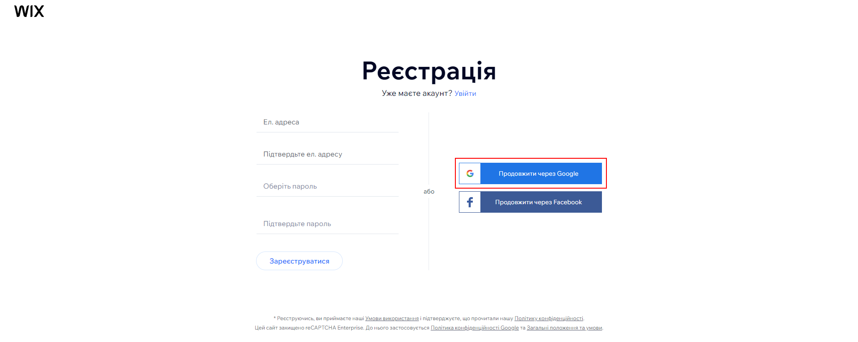
Рис. 1a. Реєстрація на Wix.com
Крок 2. Вибір шаблону. Після реєстрації користувач може відразу створювати сайт, вибравши відповідну тематику та категорію: Інтернет-магазини, Портфоліо, Блог, консультант, Технологічна компанія, Ресторан, Захід (рис. 1b).
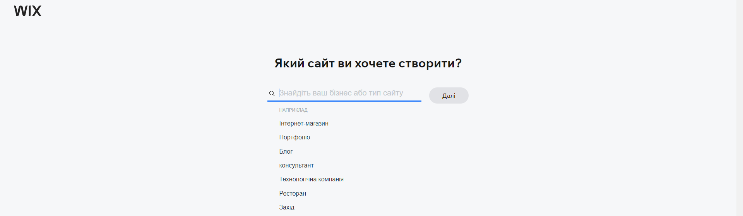
Рис. 1b. Вибір шаблону
Крок 3. Редагування та налаштування шаблону. Після вибору базового макету для сайту, потрібно натиснути кнопку
, щоб перейти до внесення власних змін у готовий дизайн (рис. 1c). Конструктор переходить в режим редагування, де для користувача надано багато опцій і налаштувань.

Рис. 1c. Створення дизайну
Готовий шаблон можна змінити в один із способів:
- клікнути по елементу, що потребує змін;
- скористатися лівим бічним меню, що складається з чотирьох пунктів. Кожен пункт містить підменю, між якими можна перемикатися та редагувати.
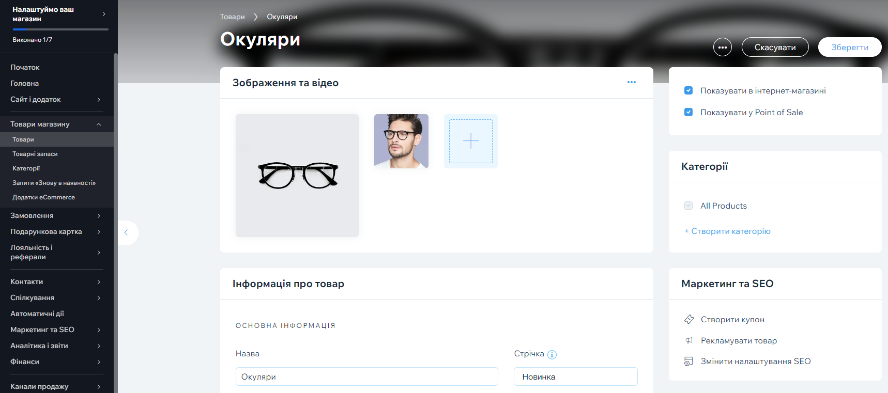
Рис. 1d. Приклад зміни опцій товару в обраному шаблоні
Для встановлення віджетів не потрібні знання програмування, установка плагінів тощо. У відповідному пункті меню, слід вибрати відповідний віджет і простим перетягуванням розмістити елемент на сторінці. В залежності від налаштувань, віджет може відображатися на одній або на всіх сторінках сайтах (рис. 1e).
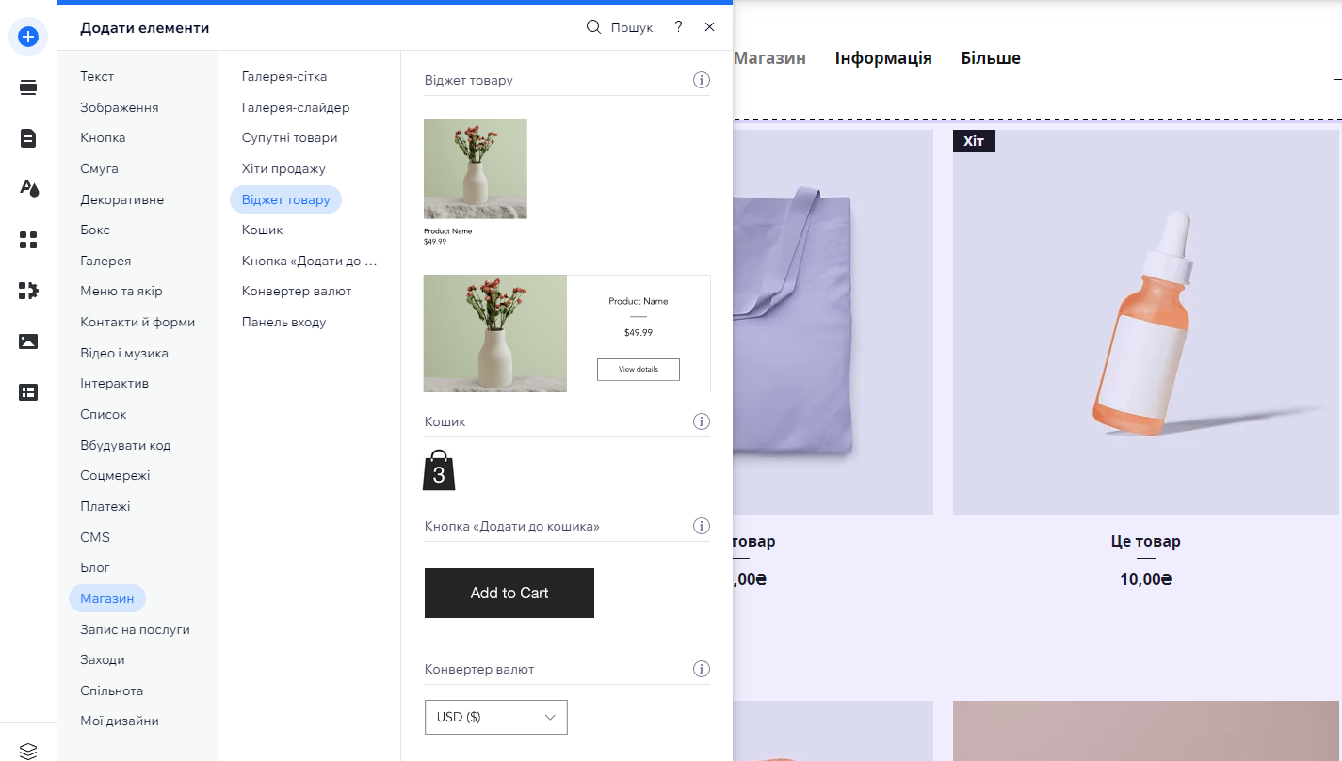
Рис. 1e. Віджет товару
Функції, яких немає в конструкторі, можна додати за допомогою HTML коду. Але навіть без цього є достатньо наявних елементів для стандартного повноцінного сайту. Всі елементи сторінки мажуть бути налаштовані за потребами користувача.
Завдання 2. Публікація сайту та створення домену
Праворуч зверху в редакторі Wix.com є кнопки для збереження змін і перегляду створених сторінок. Кнопка дозволяє розмістити сайт на сервері і зробити його доступним для всіх користувачів Інтернету. Оскільки сервіс Wix.com є безкоштовним, тому, введено обмеження на доменну адресу, яка буде мати вигляд:
http://ваш_логін.wixsite.com/назва_сайту
Для повноцінного функціонування інтернет-магазину, потрібно підключення преміум-тарифів Wix.
Завдання 3. Створення за допомогою онлайн-конструктора мобільного додатку для Android
Крок 1. Реєстрація на сайті https://appsgeyser.com. Потрібно пройти нескладну процедуру авторизації за допомогою електронної пошти, натиснувши на кнопку Продовжити через Google (рис. 2a).

Рис. 2a. Реєстрація на AppsGeyser
Крок 2. Заповнюємо поля URL адреси вашого сайту, назва додатку, email. Вибираємо оформлення та інші елементи додатку (рис. 2b).
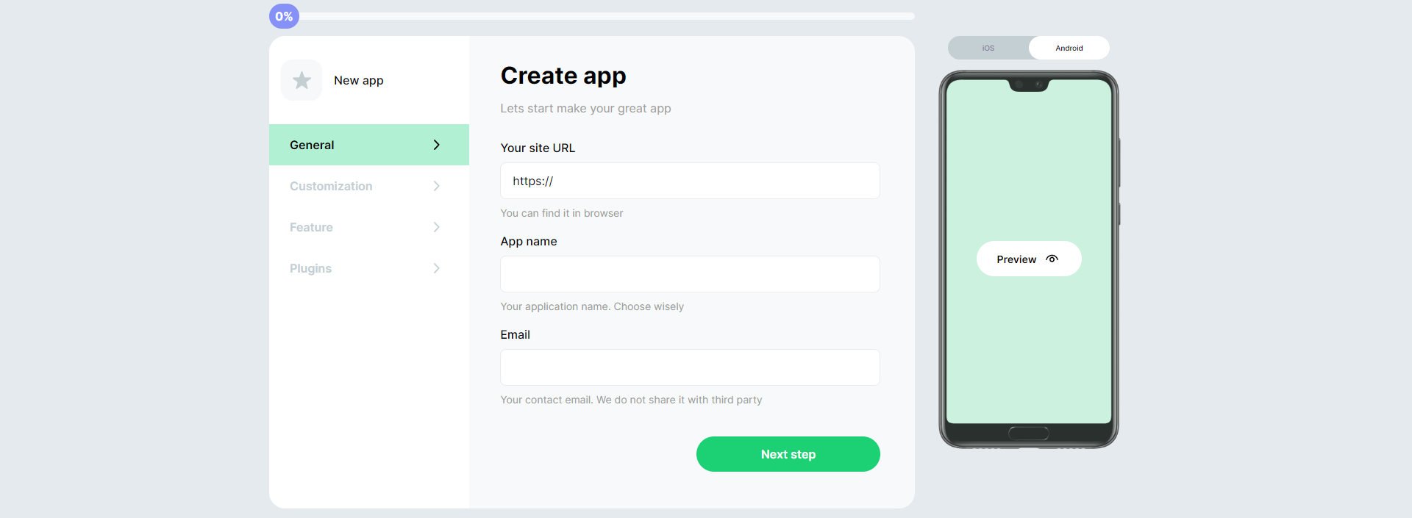
Рис. 2b. Створення додатку на AppsGeyser
Крок 3. Завантажуємо додаток в смартфон за допомогою кнопки Download apk (рис. 2c).
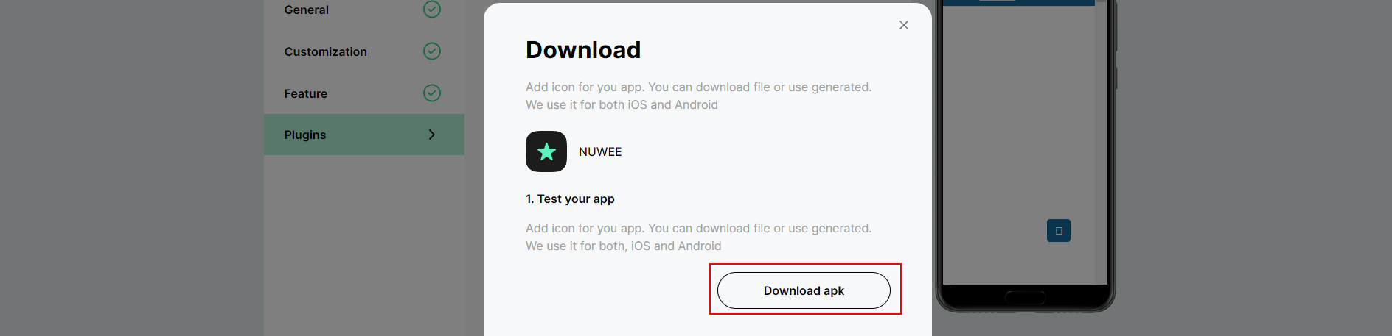
Рис. 2c. Завантаження створеного додатку
Крок 4. Встановлюємо додаток та перевіряємо його роботу за інструкцією на сайті.
Студент також може створити додаток- гру, або використати інші сайти- конструктори.
Звіт за лабораторною роботою №8.
Студент надсилає посилання опублікованого сайту та файл створеного додатку на платформу Moodle, завантаживши у відповідне поле.

